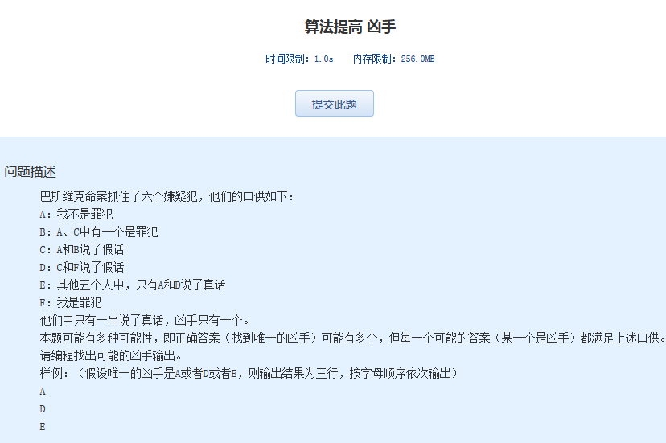算法提高 凶手

时间限制：1.0s   内存限制：256.0MB

问题描述

　　巴斯维克命案抓住了六个嫌疑犯，他们的口供如下：  
　　A：我不是罪犯  
　　B：A、C中有一个是罪犯  
　　C：A和B说了假话  
　　D：C和F说了假话  
　　E：其他五个人中，只有A和D说了真话  
　　F：我是罪犯  
　　他们中只有一半说了真话，凶手只有一个。  
　　本题可能有多种可能性，即正确答案（找到唯一的凶手）可能有多个，但每一个可能的答案（某一个是凶手）都满足上述口供。  
　　请编程找出可能的凶手输出。  
　　样例：（假设唯一的凶手是A或者D或者E，则输出结果为三行，按字母顺序依次输出）  
　　A  
　　D  
　　E